Die Qualifizierung

…umfasst 300 Stunden und ein Praktikum von 80 Stunden.) bei einer qualifizierten Kindertagespflegeperson und in einer Krippe. Die Qualifizierung teilt sich in zwei Teile.

Der tätigkeitsvorbereitende Teil mit 160 Stunden findet dienstags bis freitags von 9.00 Uhr bis 12.15 Uhr statt.

Der tätigkeitsbegleitende Teil mit 140 Stunden beginnt im März 2021, endet im Juli 2021 und findet dienstags und donnerstags von 17.00 Uhr bis 20.15 Uhr und einmal im Monat samstags statt.

Die Kursgebühr

…beträgt 4.000,00 €. Der Eigenanteil beträgt 200,00.

Das Familienservicebüro übernimmt die Kosten. Bitte wenden Sie sich diesbezüglich an Ihr zuständiges Familienservicebüro.

Teilnahmevoraussetzung

…für die Kursteilnahme sind der Hauptschulabschluss sowie ausreichende Deutschkenntnisse.

Das Zertifikat:

Nach der Abschlussprüfung erhalten die Teilnehmer*innen das Zertifikat „Qualifizierte Kindertagespflegeperson“,

Frühkindliche Bildung und Erziehung in der Kindertagespflege

Das Bundesministerium für Familien, Senioren, Frauen und Jugend initiierte und fördert den Ausbau der Kinderbetreuung mit dem Ziel, die frühkindliche Förderung zu verbessern und die Vereinbarkeit von Familie und Beruf zu erleichtern.

Neben der Bildung, Erziehung und Betreuung in Kindertageseinrichtungen hat sich die Kindertagespflege als ein zweites Standbein der öffentlich geförderten Kindertagesbetreuung etabliert.

Die Kindertagespflege ist eine eigenständige Form der Tagesbetreuung von Kindern insbesondere für Kinder unter 3 Jahren. Diese ist eine selbstständige Tätigkeit, die in der eigenen Wohnung, im Haushalt der Sorgenberechtigten oder in externen Räumen (Großtagespflege) ausgeübt wird.

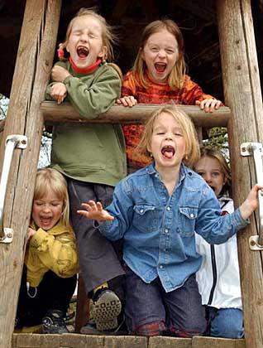

Die Inhalte:

Es werden die Inhalte des *Qualifizierungshandbuch (QHB) für die Bildung, Erziehung und Betreuung von Kindern unter drei Jahren* vermittelt:

Tätigkeitsvorbereitende Qualifizierung (Teil 1)

* Aufbau einer KTPS
* Bildung, Erziehung und Betreuung von Kindern
* Erarbeitung einer Konzeption
* Vorbereitung auf das Praktikum

Tätigkeitsbegleitende Qualifizierung (Teil 2)

* Bildungs- und Erziehungsprozesse begleiten
* Erziehungsstile reflektieren
* Erziehungspartnerschaft gestalten
* Grenzen und Möglichkeiten der eigenen Tätigkeit wahrnehmen.

Die Methoden

* Lernen in Kleingruppen von maximal 15 Personen
* Gruppenarbeit: Rollenspiele, Übungen in Kleinstgruppen
* Praxisorientiert: Einbezug der Lebensumwelt der Kindertagespflegeperson
* Reflexion der bisherigen Erfahrungen
* Selbstlerneinheiten

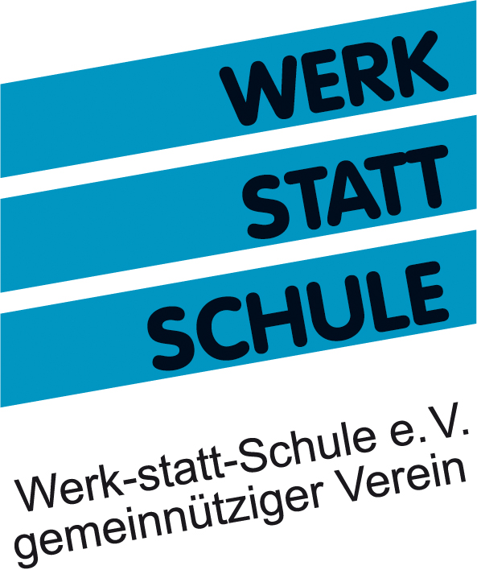

Qualifizierung in der Kindertagespflege



**Teil 1**

16.04.2024 – 23.08.2024

**Teil 2**

Ab Oktober 2024

Teilnahmevoraussetzung

…für die Kursteilnahme sind der Hauptschulabschluss sowie ausreichende Deutschkenntnisse.

Das Dozent*innenteam

…setzt sich zusammen aus pädagogischem Fachpersonal mit theoretischen und praktischen Erfahrungen in der Betreuung von Kindern unter 3 Jahren.

Anmeldungen

Bei Interesse melden sie sich bitte telefonisch oder per E-Mail. Eine verbindliche Anmeldung zur Qualifizierung kann daraufhin mit Ihnen vereinbart werden.



So finden Sie uns

Stadtbahnlinie 10, Haltestelle „Brunnenstraße“

Buslinie 700, Haltestelle „Steinfeldstraße“

Buslinen 170, Haltestelle, „Wasserstadt“

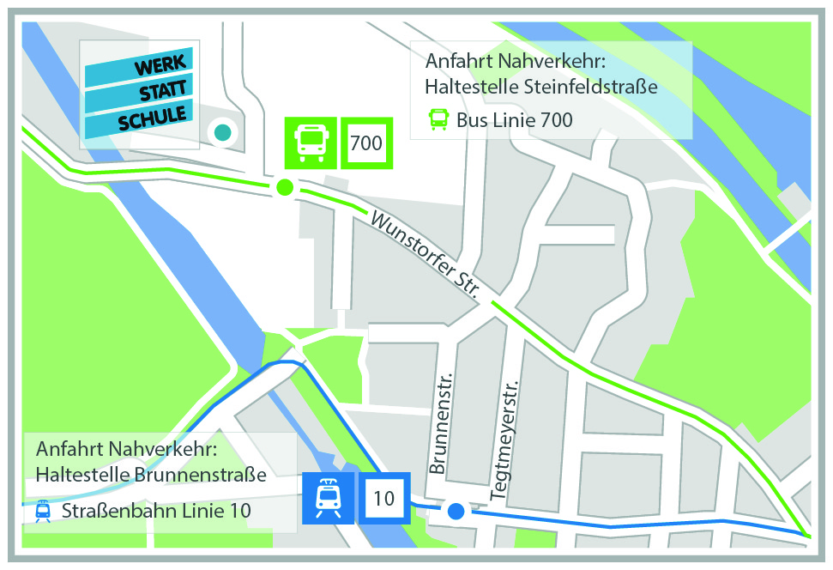

Weitere Informationen

Werk-statt-Schule e.V.

Wunstorfer Str. 130

30453 Hannover

Ansprechpartnerin

Uschi Drude

Tel. 0511/763537-51

[kindertagespflege@werkstattschule.de](mailto:kindertagespflege@werkstattschule.de)

[www.werkstattschule.de](http://www.werkstattschule.de)

Stand: März 2024